Índice

Estrangeirismos e Acrónimos 4

Introdução 6

Conceitos 8

Sistema de Gestão de Conteúdos 8

Serviço *Web* 8

SOAP 8

RESTful 9

Projeto 10

Frontend 12

Processo de Desenvolvimento 16

1. Registo e Base de Dados de *Users* 16

2. Criação de Sessão e Redireccionamento 17

3. Estilização da Página de Registo e *Login* 17

4. Criação da Barra de Reprodução 18

5. Criação da Barra Lateral de Navegação 18

6. Criação das Várias Tabelas na Base de Dados 18

7. Configuração da Página de Entrada do Utilizador 19

8. Configuração da Página do Álbum 20

9. Implementação do Reprodutor de Áudio 20

10. Configuração da Página do Artista 20

11. Configuração da Página de Procura 20

12. Configuração da Página de Listas de Reprodução 21

13. Menu de Controlo do Áudio 21

14. Página de Perfil do Utilizador 22

15. Menu de Controlo do Administrador 22

Conceito Final 24

Implementações Complementares 30

Web Service – Spotify 30

JQuery 30

Observações 32

Validação do Registo por parte do Utilizador 32

Adição de Conteúdos Dinamicamente 32

Guardar Informação do Tema na Sessão 32

Implementações Futuras 34

Alteração da Imagem de Utilizador 34

Adição de Conteúdos por Parte do Utilizador 34

Listas de Reprodução Públicas 34

Conclusão 36

Bibliografia 38

Índice de Figuras

Figura 1: Logótipo Sporkify. 10

Figura 2: Wireframe do Ecrã de Login e Registo. 12

Figura 3: Wireframe do Ecrã Principal. 12

Figura 4: Ecrã de Detalhes do Utilizador. 13

Figura 5: Ecrã de Edição dos Detalhes de Utilizador. 13

Figura 6: Ecrã das Listas de Reprodução. 14

Figura 7: Ecrã de Informação do Álbum. 14

Figura 8: Ecrã de Controlo do Administrador. 15

Figura 9: Estrutura da Tabela "Users". 16

Figura 10: Estrutura da Tabela "Challenges". 16

Figura 11: Estrutura da Tabela "Email-Accounts". 17

Figura 12: Estrutura da Tabela "Albums". 18

Figura 13: Estrutura da Tabela "Artists". 19

Figura 14: Estrutura da Tabela "Genres". 19

Figura 15: Estrutura da Tabela "Songs". 19

Figura 16: Estrutura da Tabela "Playlists". 21

Figura 17: Estrutura da Tabela "PlaylistSongs". 21

Figura 18: Ecrã de Login e Registo, com Processo de Registo em Curso. 24

Figura 19: Controlo de Utilizadores do Administrador, e Ativação de Utilizador. 25

Figura 20: Página Inicial do Utilizador. 25

Figura 21: Página de Pesquisa. 26

Figura 22: Página das Listas de Reprodução e Detalhes da Mesma. 26

Figura 23: Painel de Perfil do Utilizador, e Edição dos Detalhes de Utilizador. 27

Figura 24: Vista do Álbum. 27

Figura 25: Vista do Artista. 28

Figura 26: Controlos para Remover Canções e Consultar o Spotify. 28

# Introdução

No âmbito do desenvolvimento da componente prática da disciplina de Infrasestruturas Computacionais Distribuídas, foi proposto o desenvolvimento, ao longo do semestre, do jogo multijogador da Batalha Naval, onde os jogadores tentam afundar a armada do adversário.

No início do jogo, cada jogador posiciona os seus navios, representados por um grupo de quadrados em linha reta que não podem ser contíguos a outro navio.

Cada jogador dispõe dos seguintes navios:

* 1 porta-aviões (cinco quadrados);
* 2 navios-tanque (quatro quadrados);
* 3 contratorpedeiros (três quadrados);
* 4 submarinos (dois quadrados).

Cada jogador possui uma grelha que apresenta a disposição dos seus navios.

Em cada turno, um jogador indica um quadrado da grelha do adversário. Se houver um navio nessa posição é identificado tiro certeiro, caso contrário é identificado tiro na água. O jogo termina quando um jogador adivinhar todas as posições de todos os navios do adversário.

Os jogadores farão um auto-registo indicando o nickname, password e foto. Na componente de multijogador, cada jogador poderá convidar outros jogadores previamente “logados” no sistema que não estejam a participar noutras partidas, e iniciar de imediato uma nova partida após o convite ter sido aceite.

O jogo proposto deverá ser capaz de estabelecer a comunicação entre todos os clientes no sistema, bem como manter a informação estritamente necessário sobre os jogadores e os jogos em curso. Assim, será necessário implementar um sistema com base numa arquitetura cliente-servidor e definir cuidadosamente as mensagens trocadas entre as diversas componentes do sistema.

No decorrer deste documento iremos apresentar as diversas abordagens e tomadas de decisões necessárias de forma a garantir o cumprimento dos requisitos.

# Desenvolvimento

O sistema proposto, conforme indicado anteriormente, deverá ser capaz de estabelecer a comunicação entre diversos jogadores que se autenticam no mesmo. Assim, é necessário manter a informação sobre todos os jogadores autenticados, bem como os jogos em curso. Para isso, iniciamos o processo de desenvolvimento pela construção do da arquitetura cliente-servidor do nosso sistema. Desta forma, cada cliente solicita recursos ao servidor e recebe uma resposta de acordo com o pedido efetuado.

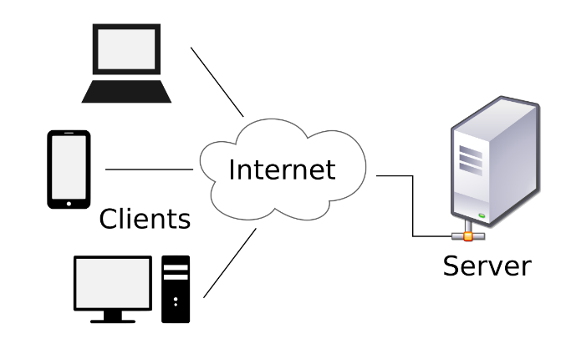

Esta arquitetura opera com base num modelo de pedido-resposta, pelo que as mensagens trocadas para realizar os pedidos e repostas devem ser cuidadas e bem definidas.

1 – Diagrama geral da arquitetura proposta representando os componentes e os fluxos de dados

2 – Identificação dos protocolos ao nível da camada de transporte (TCP e/ou UDP) e respetivos portos

3 – Descrição de de cada componente (iterativo ou concorrente) enumerando as funcionalidades

4 – Descrição das estruturas usadas para manter os dados dos jogadores de forma persistente (XSD dos documentos XML e/ou classes dos objetos seriados)

5 – Descrição dos protocolos ao nível da aplicação (sintaxe, semântica e temporização) incluindo a estrutura das mensagens (XSD dos documentos XML e/ ou classes dos objetos seriados)

6 – Apresentação de ecrãs com exemplos de utilização mais relevantes

7 – Na conclusão devem ser enumeradas as vantagens e desvantagens da arquitetura/solução proposta, destacando as características relevantes, designadamente: expansibilidade, tolerância às falhas, segurança, transparência e concorrência.

Serão aqui abordados conceitos relevantes à estrutura e funcionamento do projeto, organizados pela sua relevância.

## Sistema de Gestão de Conteúdos

Um Sistema de Gestão de Conteúdos – *Content Management System* – trata-se de qualquer *software*, funcional ao nível de um sistema, que permita a criação, edição, remoção, enfim, gestão de conteúdos, por parte dos seus utilizadores, através de uma interface gráfica de manuseamento, sem necessidade de conhecimento técnico e/ou programático para a sua utilização.

Este tipo de sistemas visa facilitar utilizadores publicarem os seus conteúdos, de acordo com a sua relevância para com o tipo de plataforma, com o foco completamente na qualidade do conteúdo, e não no funcionamento do código que permite este conteúdo ser publicado.

## Serviço *Web*

Um Serviço *Web* – *Web Service* – trata-se de uma aplicação dinâmica, distribuída, modular e autocontida que podem ser descritas, publicadas, localizadas ou invocadas para criar objetos, processos, entre outros.

Este tipo de serviços podem ser locais, distribuídas ou, como o próprio nome indica, baseadas na Web. Estão assentes em standards abertos, tais como TCP/IP, HTTP, Java, HTML, XML, entre outros.

Existem dois tipos de serviços web lecionados – SOAP e REST – cada um com as suas vantagens e limitações.

## SOAP

Um serviço do tipo SOAP – Simple Object Access Protocol – é um protocolo para troca de informações estruturadas numa plataforma descentralizada e distribuída. Utiliza como base das suas mensagens a linguagem de XML, e procede à comunicação através de chamadas de procedimento remoto (RFC) e HTTP.

## RESTful

API REST, também designada por RESTful, é uma interface de programação de aplicações que se encontra em conformidade com as restrições do estilo de arquitetura REST, o que permite a interação com serviços web RESTful.

REST – Representational State Transfer – não se trata de um protocol (contrariamente ao SOAP) mas sim de um conjunto de restrições de arquitetura. A informação solicitada por um cliente que utilize uma API RESTful recebe-a via HTTP, através da utilização de uma de várias linguagens e formatos possíveis – JSON, HTML, XLT, Python, PHP, plain text, entre outros.

Distingue-se de SOAP principalmente pelo facto de ser completamente stateless – onde SOAP poderá ser stateful – e manter cache.

# Projeto

O projeto que o grupo desenvolveu reflete um CMS que permite a gestão e publicação de música, efeitos sonoros, podcasts, entre outros conteúdos de som.

Os conteúdos utilizados são ficheiros de som, que serão organizados das seguintes formas:

* Todos os áudios;
* Todos os áudios publicados por um determinado utilizador;
* Todas as listas de reprodução, com os devidos áudios, publicadas por um determinado utilizador.

Decidimos dar o nome de Sporkify à nossa aplicação.



Figura 1: Logótipo Sporkify.

# *Frontend*

A interface gráfica apresentada ao utilizador é uma das mais importantes componentes no desenvolvimento de qualquer aplicação.

Seguem-se alguns *wireframes* do design pressuposto do nosso CMS. O modelo interativo pode ser consultado aqui: <https://app.uizard.io/p/0d0e09a7>

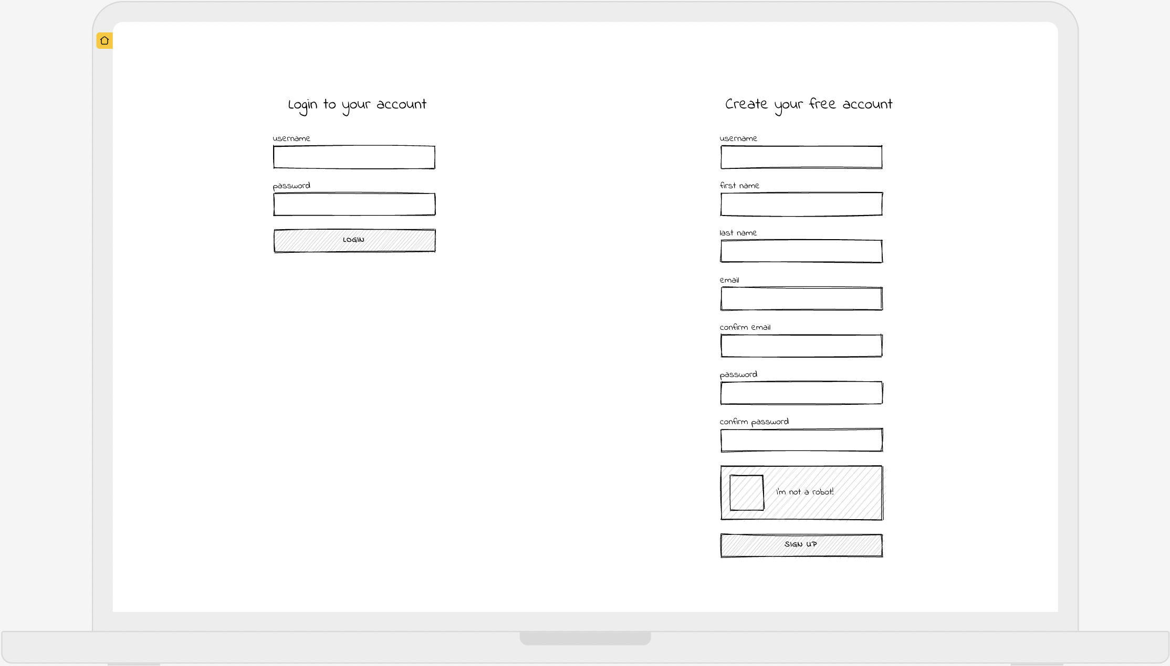

Figura 2: Wireframe do Ecrã de Login e Registo.

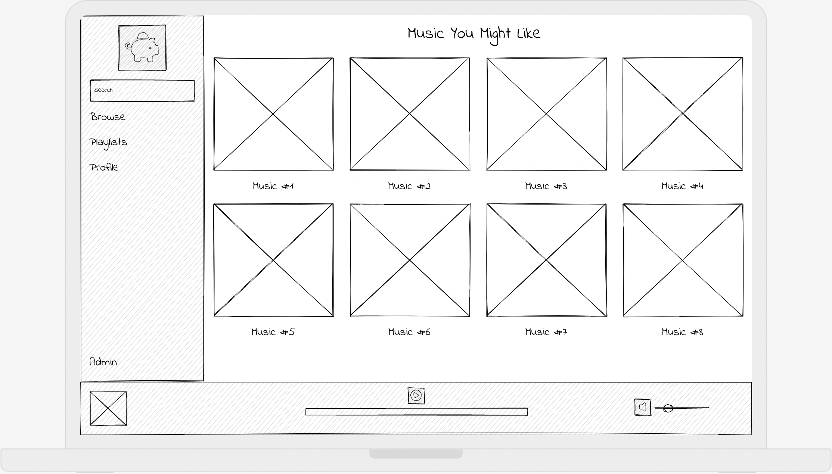

Figura 3: Wireframe do Ecrã Principal.

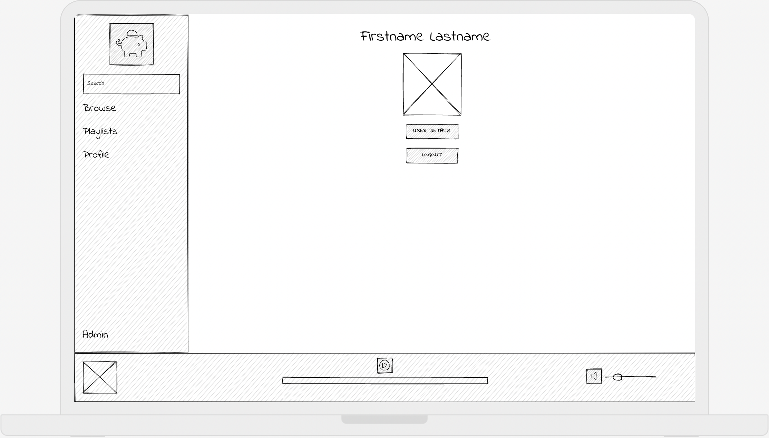

Figura 4: Ecrã de Detalhes do Utilizador.

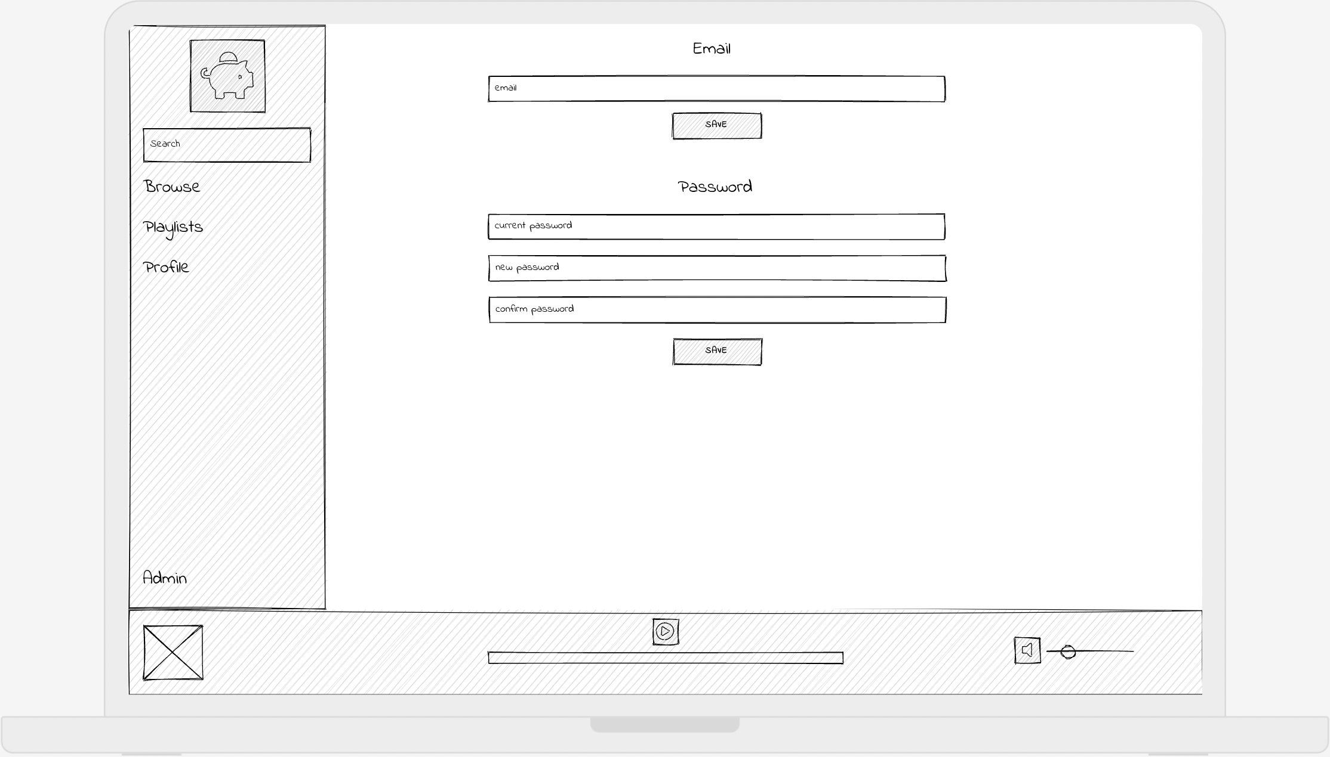

Figura 5: Ecrã de Edição dos Detalhes de Utilizador.

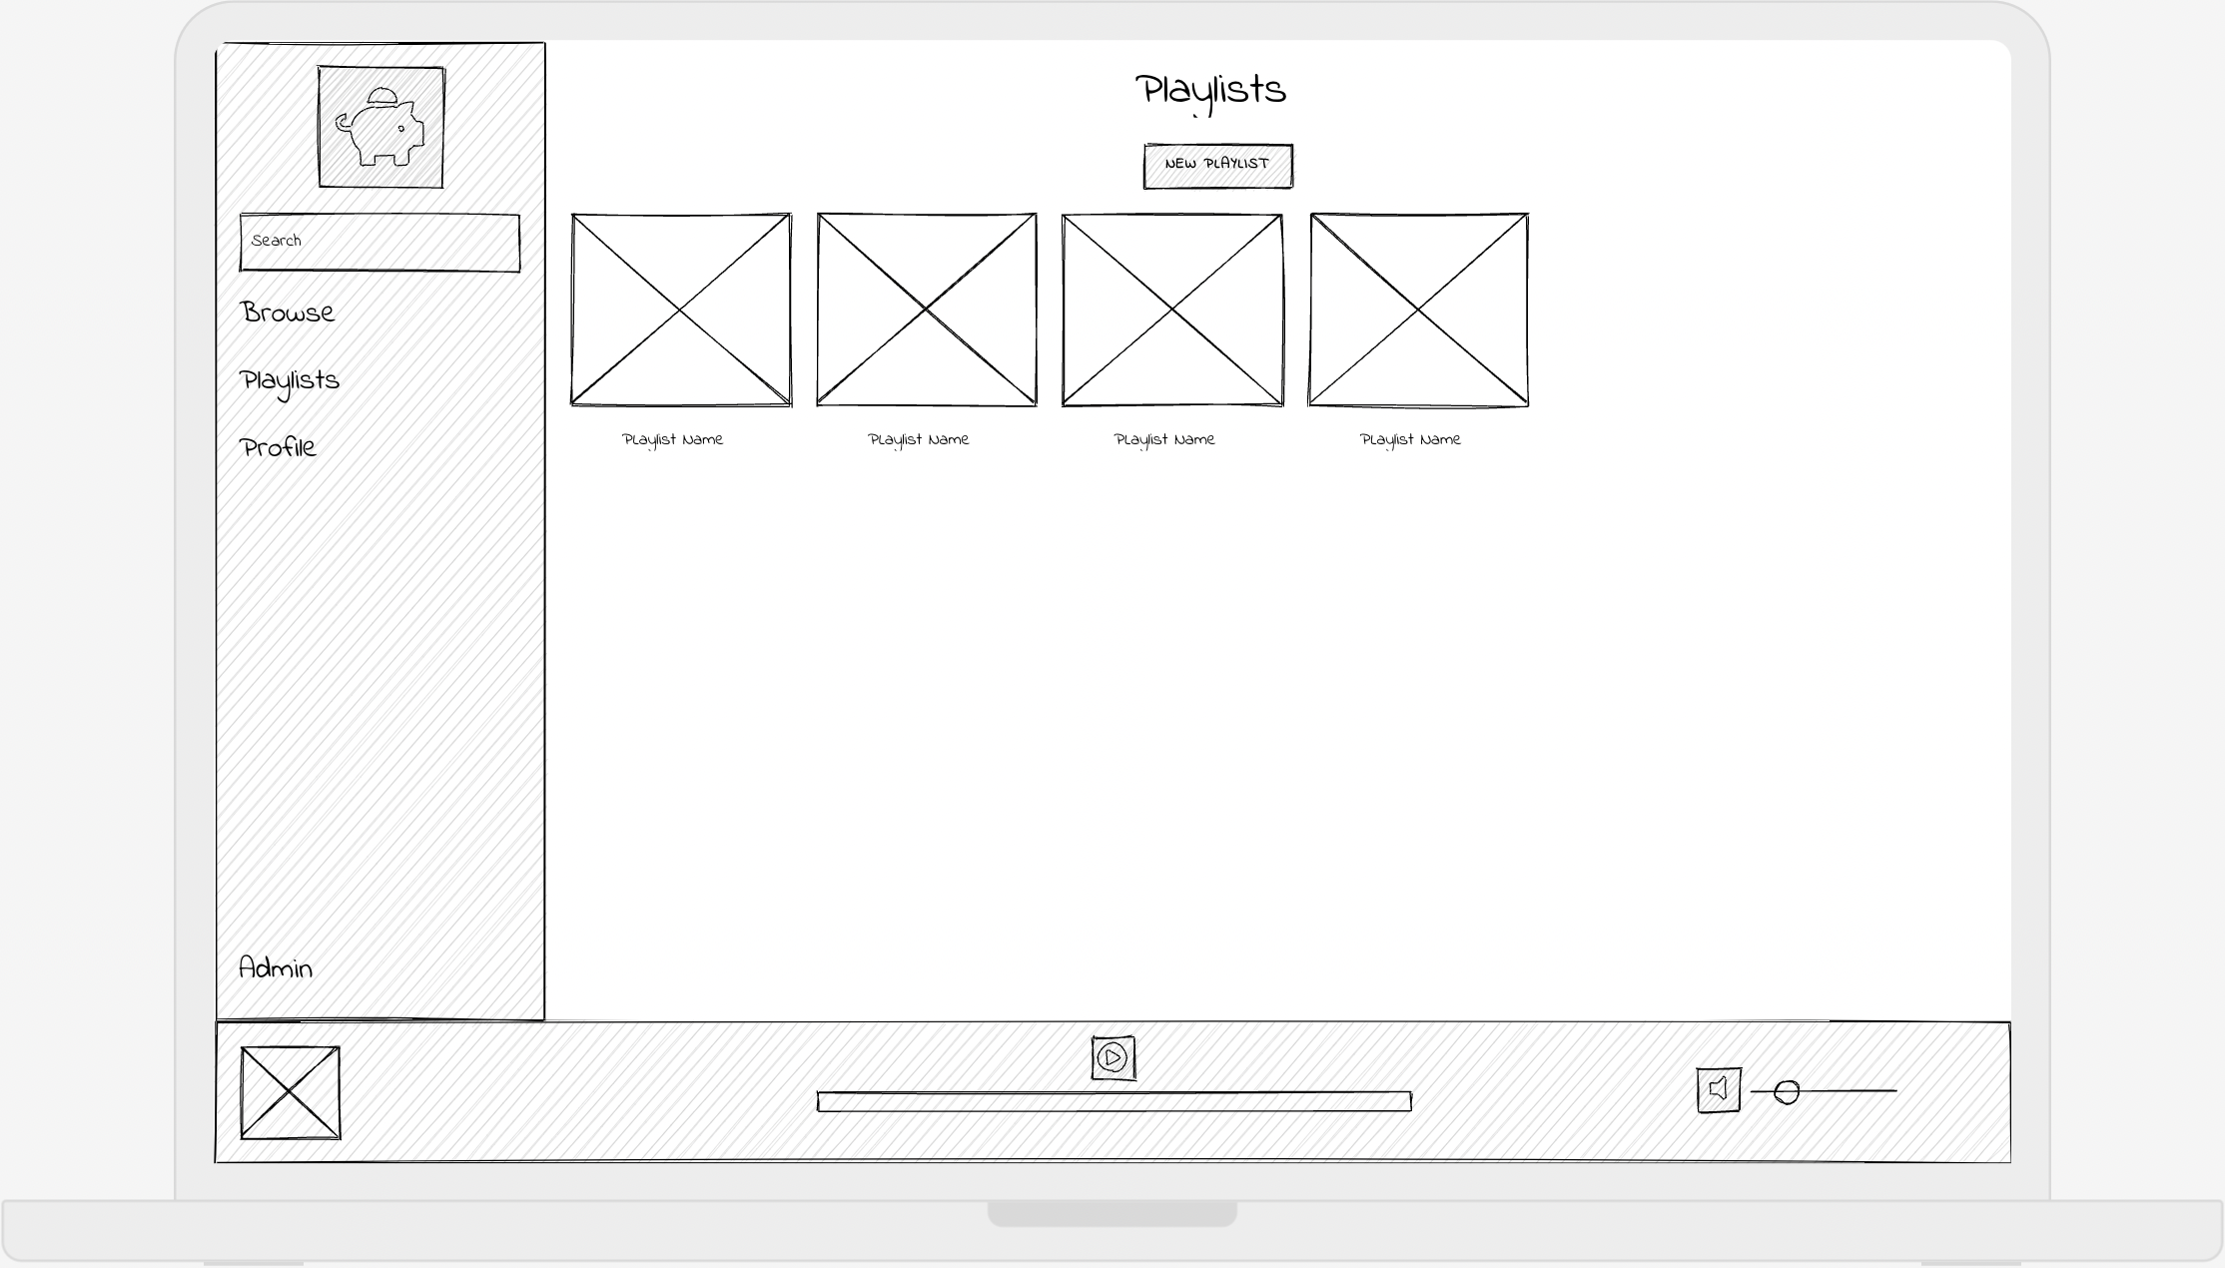

Figura 6: Ecrã das Listas de Reprodução.

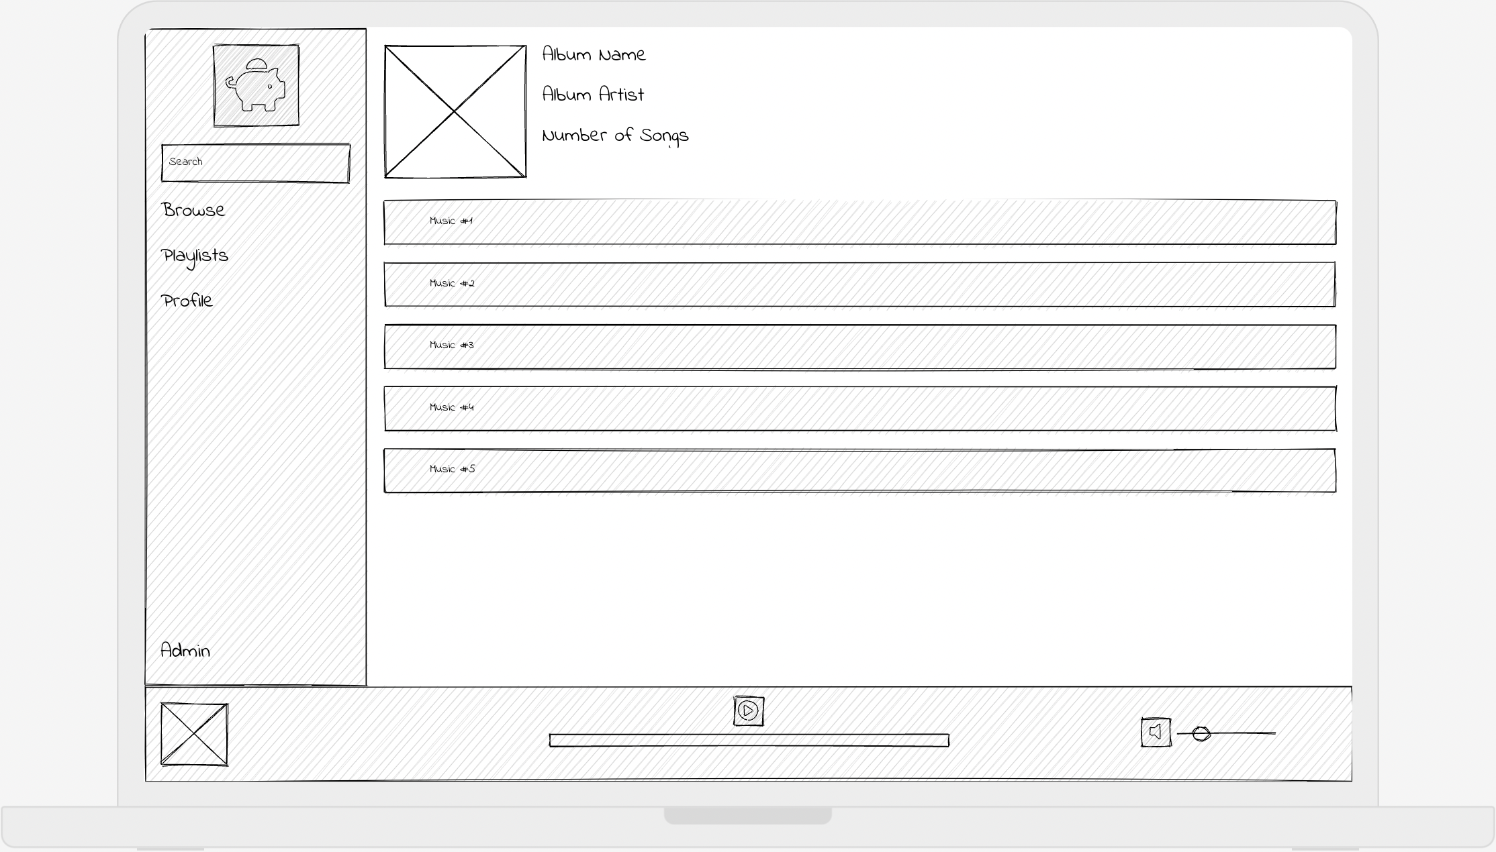

Figura 7: Ecrã de Informação do Álbum.

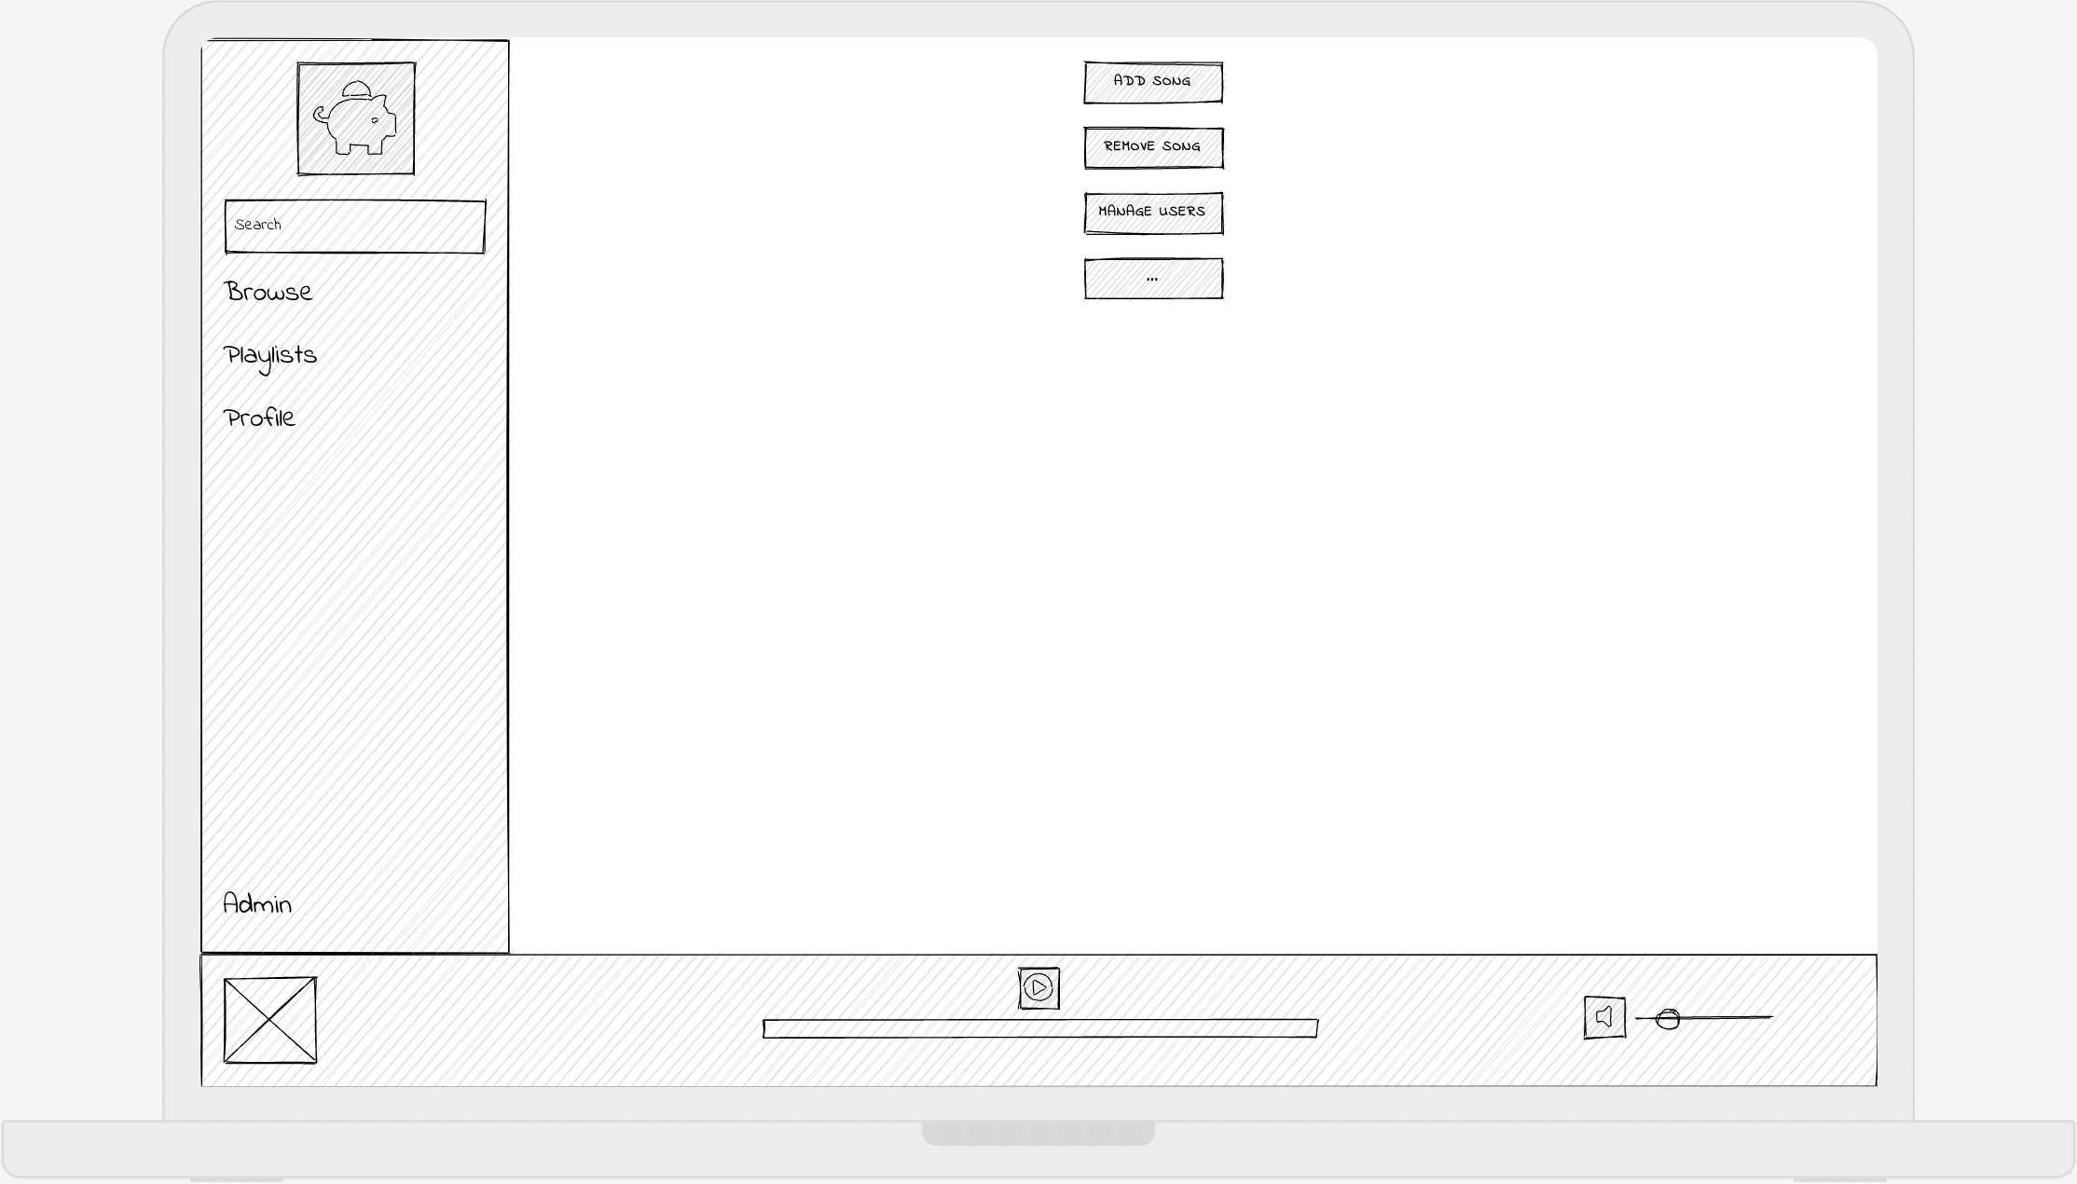

Figura 8: Ecrã de Controlo do Administrador.

# Processo de Desenvolvimento

## Registo e Base de Dados de *Users*

O primeiro passo na implementação do projeto envolveu iniciar a configuração do sistema de registo. Começámos por criar um ficheiro PHP – register.php – onde criámos ambos os formulários de login e registo.

De seguida, tratámos de fazer a verificação dos campos de registo, de forma a validar a informação inserida pelo *user*. Esta informação é validada conforme o formato respetivo – emails, passwords, número mínimo de caracteres, entre outros.

Por fim, foi criada uma classe – Account.php – onde se processa a informação de registo no âmbito de criar uma instância. Valida-se conforme o passo anterior, e é inserido na base de dados – na tabela *users*. A tabela *users* tem a seguinte estrutura:

|  |  |  |  |
| --- | --- | --- | --- |
| **Users** | **Id\*** | **Int** | **AUTO_INCREMENT** |
| username | Varchar(25) |  |
| firstName | Varchar(25) |  |
| lastName | Varchar(25) |  |
| email | Varchar(200) |  |
| password | Varchar(32) |  |
| registerDate | datetime |  |
| profilePicture | Varchar(500) |  |
| role | Varchar(50) |  |
| state | boolean |  |

Figura 9: Estrutura da Tabela "Users".

Quando criamos o registo, é adicionado o utilizador à tabela de users, e é criada uma entrada numa tabela denominada “challenges”, no âmbito de se fazer a validação deste. Quando é feita a validação, a entrada feita na tabela “challenges” é removida e o utilizador passa a activo – o state do user é alterado. Segue-se a estrutura da tabela challenges:

|  |  |  |
| --- | --- | --- |
| **Challenges** | IdUser | Int |
| username | Varchar(25) |

Figura 10: Estrutura da Tabela "Challenges".

## Criação de Sessão e Redireccionamento

Com o sistema de registo criado, foi adaptado de forma a criar uma sessão que permita fazer o login com as informações do *user* criado.

No entanto, para esta informação ser verificada, o utilizador tem de se autenticar via email. Para isso, criámos uma tabela que mantém a informação relevante a este passo:

|  |  |  |
| --- | --- | --- |
| **Email-Accounts** | **Id\*** | **Int** |
| accountName | Varchar(32) |
| smtpServer | Varchar(32) |
| Port | Int |
| useSSL | tinyInt |
| timeout | Int |
| loginName | Varchar(128) |
| password | Varchar(128) |
| email | Varchar(128) |
| displayName | Varchar(128) |

Figura 11: Estrutura da Tabela "Email-Accounts".

Após *queries* à base de dados que permitem confirmar se o utilizador inserido no form de login, com recurso ao *session_start()*, conseguimos manter sessão e redirecionar para a página principal, onde será implementado o corpo principal do CMS.

## Estilização da Página de Registo e *Login*

Apesar de não ser um passo de “implementação”, é importante definir o estilo da página de registo. Neste passo, procedemos à criação do ficheiro CSS que controla o estilo da página de registo.

## Criação da Barra de Reprodução

Com a página de registo e login criada e estilizada, podemos proceder à implementação da página principal do CMS.

O primeiro passo tratou de implementar a barra de *footer*, que será essencialmente a barra de reprodução do conteúdo, segmentada em 3 partes essenciais: ilustração do áudio a ser reproduzido, a barra e controlos principais de reprodução e, por fim, o controlo de volume.

## Criação da Barra Lateral de Navegação

Com a barra de reprodução criada (que ocupa todo o footer), procedeu-se à criação do menu de navegação lateral – *Navigation bar*, também conhecida como Navbar.

Nesta barra os controlos disponíveis consistem em:

* Sistema de procura de áudios, com recurso a barra de pesquisa;
* Âncora de acesso às listas de reprodução;
* Âncora de acesso à página de perfil de utilizador;
* Âncora de acesso ao painel de controlo do administrador.

A âncora do painel de controlo do administrador apenas será visível aos utilizadores identificados como administradores na base de dados.

## Criação das Várias Tabelas na Base de Dados

Para podermos começar a implementar as funcionalidades do CMS, necessitamos de criar as tabelas para as músicas, artistas, álbuns e géneros. Com recurso ao painel de controlo de administrador do PHP, implementámos as tabelas, com os respetivos parâmetros necessários à associação das informações. Seguem-se os parâmetros de cada tabela:

|  |  |  |  |
| --- | --- | --- | --- |
| **Albums** | **Id\*** | **Int** | **AUTO_INCREMENT** |
| title | Varchar(250) |  |
| artist | Int |  |
| genre | Int |  |
| artworkPath | Varchar(500) |  |

Figura 12: Estrutura da Tabela "Albums".

|  |  |  |  |
| --- | --- | --- | --- |
| **Artists** | **Id\*** | **Int** | **AUTO_INCREMENT** |
| name | Varchar(50) |  |

Figura 13: Estrutura da Tabela "Artists".

|  |  |  |  |
| --- | --- | --- | --- |
| **Genres** | **Id\*** | **Int** | **AUTO_INCREMENT** |
| name | Varchar(50) |  |

Figura 14: Estrutura da Tabela "Genres".

|  |  |  |  |
| --- | --- | --- | --- |
| **Songs** | **Id\*** | **Int** | **AUTO_INCREMENT** |
| title | Varchar(250) |  |
| artist | Int |  |
| album | Int |  |
| genre | Int |  |
| duration | Varchar(8) |  |
| path | Varchar(500) |  |
| albumOrder | Int |  |
| plays | int |  |

Figura 15: Estrutura da Tabela "Songs".

## Configuração da Página de Entrada do Utilizador

Com a base de dados criada, conseguimos começar a implementar o container principal, onde será demonstrado todo o conteúdo relevante às várias secções.

Em primeiro lugar, tratámos das queries que permitem ir buscar os álbuns à base de dados, para poderem ser mostrados na secção “Music You Might Like”. Esta será a página “home” do CMS.

Nesta página são apresentados os 10 primeiros álbuns, de forma aleatória. Diferentes acessos, por parte do mesmo utilizador, à homepage reproduzirá diferentes sorteios da organização dos álbuns presentes.

## Configuração da Página do Álbum

Com a configuração da homepage feita, começámos a implementar a página do álbum, onde estará contida a informação acerca do álbum – artista, género, músicas, entre outros. Para permitir a estruturação de toda a informação, foram criadas várias classes de controlo, tais como *Artist*, *Album*, *Song*, que funcionam como interfaces para a consulta da base de dados.

## Implementação do Reprodutor de Áudio

Neste passo começámos a definir a funcionalidade de reprodução de áudio, com recurso a HTML5, JQuery e chamadas AJAX. Aqui, destacamos o último parâmetro, onde, através de AJAX, conseguimos obter a informação necessária ao reprodutor, como por exemplo, obter o áudio, obter o artista e obter a capa do álbum. O essencial acerca da utilização de AJAX para este tipo de chamadas reflete-se na ininterrupção do reprodutor de áudio, como também a atualização dinâmica da base de dados – adicionar a listas de reprodução, atualização de informações do utilizador, término de sessão, entre outros.

## Configuração da Página do Artista

Nesta etapa começámos a desenvolver mais uma das páginas que será contida no container principal. Como tal, precisámos de implementar estilização e funcionalidades que permitissem a transição ininterrupta, de forma a dinamizar o CMS.

Por fim, procedemos à configuração da página do artista.

## Configuração da Página de Procura

Uma das principais funcionalidades, a página que permite a procura de conteúdos – no nosso caso, de áudios – com várias funcionalidades inerentes a uma boa *User Experience* – pesquisa dinâmica na ausência de input do utilizador, pesquisar por artistas e álbuns, não apenas músicas, entre outros.

## Configuração da Página de Listas de Reprodução

Neste passo procedemos à criação da tabela “playlists”, onde são guardadas as playlists criadas pelos utilizadores. Segue-se a estrutura da tabela:

|  |  |  |  |
| --- | --- | --- | --- |
| **Playlists** | **Id\*** | **Int** | **AUTO_INCREMENT** |
| name | Varchar(50) |  |
| owner | Varchar(50) |  |
| dateCreated | datetime |  |

Figura 16: Estrutura da Tabela "Playlists".

Foi também criada a tabela “playlistSongs”, que por sua vez relaciona informação sobre músicas e listas de reprodução. A sua estrutura é a seguinte:

|  |  |  |  |
| --- | --- | --- | --- |
| **PlaylistSongs** | **Id\*** | **Int** | **AUTO_INCREMENT** |
| songId | Int |  |
| playlistId | Int |  |
| playlistOrder | int |  |

Figura 17: Estrutura da Tabela "PlaylistSongs".

Com estas tabelas criadas, foi também criada a classe Users.php, que permite o controlo dos *users* – no âmbito de fazer a correlação de informação entre as várias tabelas e informações inerentes ao utilizador – e Playlist.php, com objetivo similar, mas para as listas de reprodução.

## Menu de Controlo do Áudio

Procedemos com a implementação dos controlos associados aos áudios, através da criação de um menu de opções em cada áudio – funções tais como a adição ou remoção da música a uma lista de reprodução, entre outros.

## Página de Perfil do Utilizador

Segue-se a implementação da página de perfil do utilizador, onde incluímos o botão que permite o término da sessão, a edição dos dados do utilizador – onde se inclui a atualização do email associado e palavra-passe, que também atualiza a base de dados. Todas as interações possíveis na página de utilizador utilizam chamadas AJAX, no âmbito de atualizarem a base de dados dinamicamente e sem interrupções à reprodução de conteúdos.

## Menu de Controlo do Administrador

Por fim, terminámos com a implementação do painel de controlo do administrador. Este painel apenas se encontra visível aos administradores autenticados na base de dados – e com as respetivas autorizações.

Esta consola não pode ser acedida por utilizadores normais, nem mesmo com recurso ao URL direto da mesma.

Possui tarefas tais como a adição e remoção de músicas à base de dados, gestão dos utilizadores do CMS e consulta da base de dados do Spotify com recurso à API fornecida pelo web service, que abordamos mais à frente.

# Conceito Final

Nesta secção demonstramos o conceito final do projeto, isto é, as diferentes páginas implementadas.

|  |  |
| --- | --- |
| Image | |
| Image | Image |

Figura 18: Ecrã de Login e Registo, com Processo de Registo em Curso.

|  |
| --- |
| Image |
| Image |

Figura 19: Controlo de Utilizadores do Administrador, e Ativação de Utilizador.

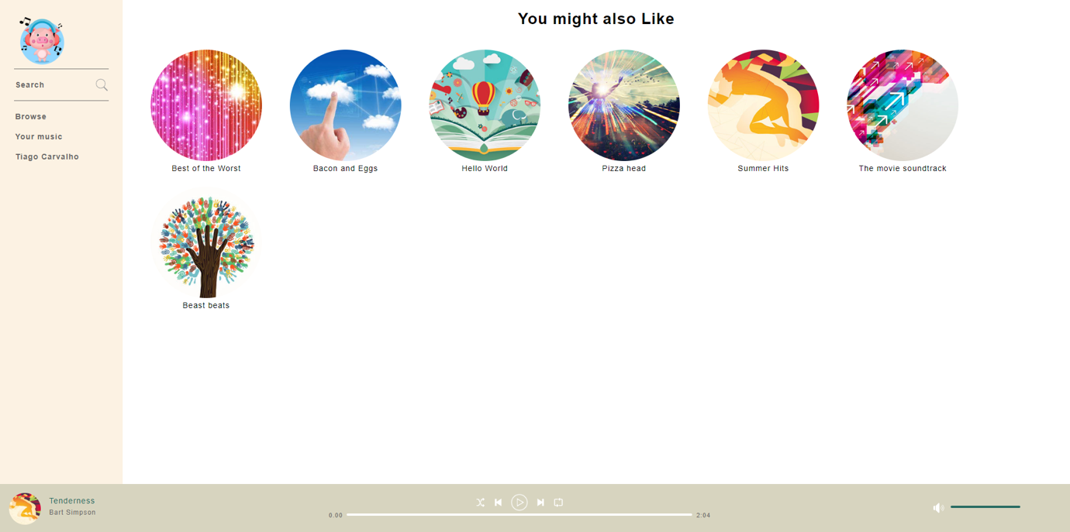

Figura 20: Página Inicial do Utilizador.

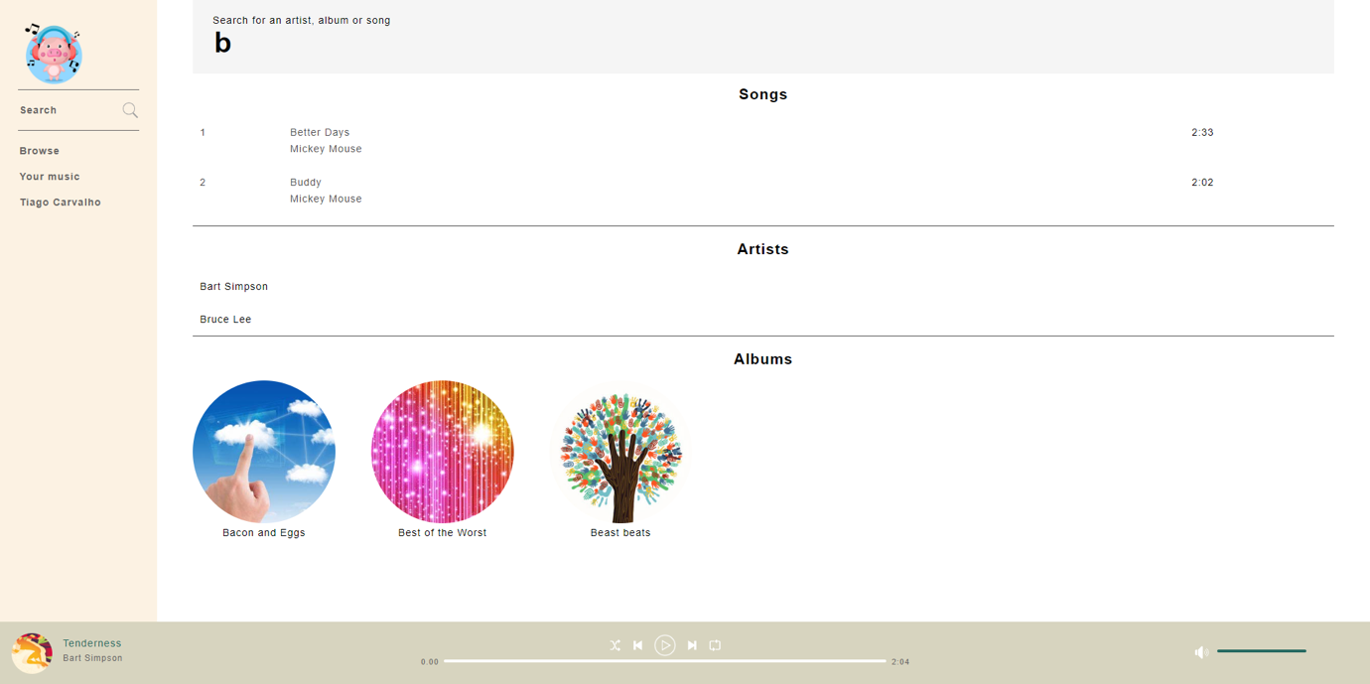

Figura 21: Página de Pesquisa.

|  |
| --- |
| Image |
| Image |

Figura 22: Página das Listas de Reprodução e Detalhes da Mesma.

|  |
| --- |
| Image |
| Image |

Figura 23: Painel de Perfil do Utilizador, e Edição dos Detalhes de Utilizador.

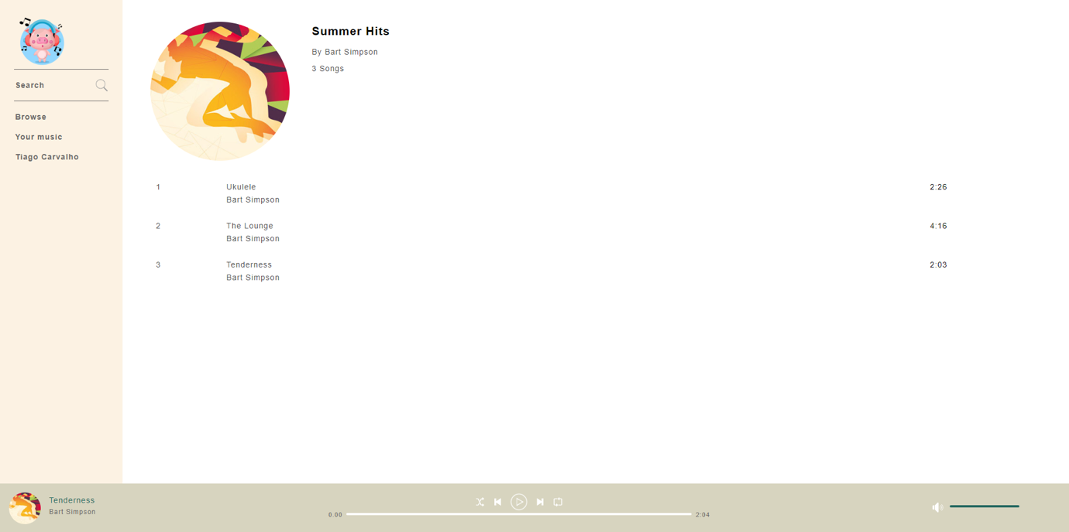

Figura 24: Vista do Álbum.

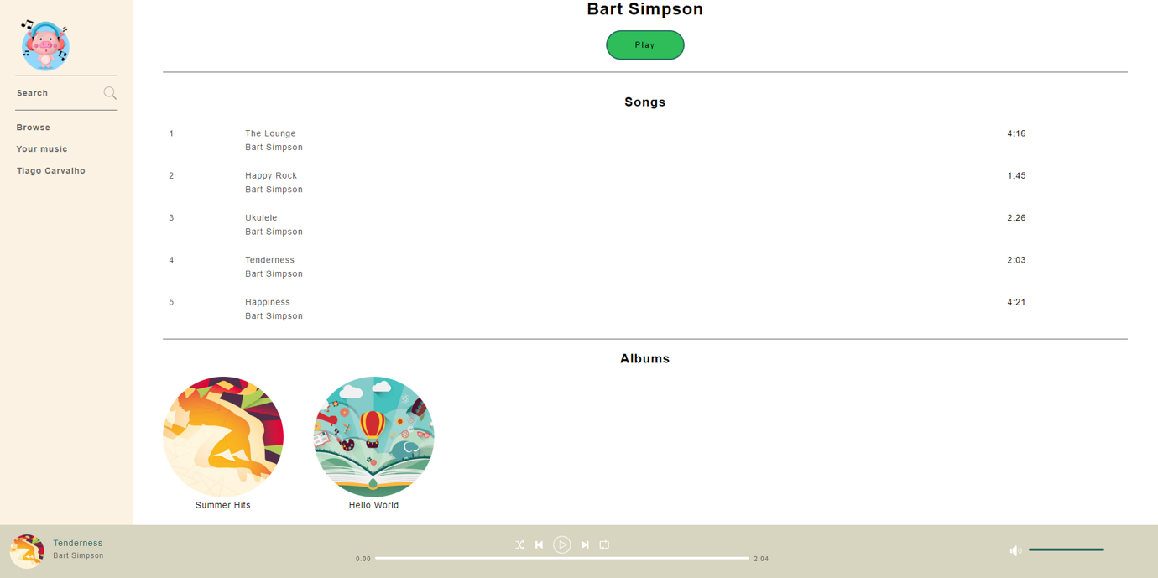

Figura 25: Vista do Artista.

|  |  |
| --- | --- |
| Image | Image |
|  | Image |

Figura 26: Controlos para Remover Canções e Consultar o Spotify.

# Implementações Complementares

## Web Service – Spotify

No âmbito de complementar as funcionalidades do Administrador, foi utilizado um *web service*, que permite aceder à API do Spotify, para poder pesquisar músicas. Esta funcionalidade foi incluída com o objetivo de permitir ao administrador verificar novos conteúdos existentes na plataforma do Spotify para poder eventualmente adicionar à sua própria plataforma.

Esta API vai buscar os top items da conta de Spotify autenticada – neste exemplo, a conta do administrador.

## JQuery

Um dos objetivos desta implementação era a utilização de bibliotecas externas como recurso.

Como tal, procedemos à utilização de JQuery, que permitia executar funcionalidades mais robustas no nosso CMS, tais como, por exemplo, a mudança dinâmica da estilização do CMS.

# Observações

Nesta secção vamos abordar algumas observações, nomeadamente a implementações que ainda necessitam de configuração.

## Validação do Registo por parte do Utilizador

Existe um sistema de validação implementado onde o utilizador deve confirmar o registo através de email. No entanto, o sistema de envio de email encontra-se com erros, e não está funcional.

## Adição de Conteúdos Dinamicamente

Um dos passos importantes de um CMS é a dinamização da criação de conteúdos, mas de momento o nosso sistema de adição de novos áudios ainda não se encontra correto.

## Guardar Informação do Tema na Sessão

Foi implementado um sistema de alteração do tema do CMS – *light* e *dark*. No entanto, ainda existe alguns erros de configuração, nomeadamente no passo de guardar informação na sessão sobre o tema aplicado, pelo que reverte após se fazer *refresh* da página.

# Implementações Futuras

Gostaríamos agora de salientar implementações para uma futura evolução do projeto.

## Alteração da Imagem de Utilizador

A personalização é uma parte importante de qualquer sistema de partilha de conteúdos por parte dos utilizadores, pois ajuda a diferenciar cada um deles. Como tal, pretende-se a implementação da mecânica de alteração da imagem de utilizador, com recurso a interface gráfica.

## Adição de Conteúdos por Parte do Utilizador

De momento o sistema implementado não permite aos utilizadores criarem diretamente os seus próprios conteúdos – os seus próprios áudios para adicionar à base de dados. Por motivos de criar um CMS similar a outros já existentes, não considerámos esta implementação prioritária. No entanto, no conceito da disciplina, será algo importante a ter em conta, pelo que se pretende que seja uma implementação futura.

## Listas de Reprodução Públicas

As listas de reprodução de cada utilizador são privadas, isto porque no conceito inicial do projeto fazia sentido serem conteúdo direcionado à personalização direta de cada utilizador. No entanto, achámos que, numa futura melhoria do sistema, fazia sentido dar a capacidade de cada utilizador poder partilhar as suas listas com outros utilizadores, onde poderemos incluir a sua procura no mecanismo de pesquisa já implementado.

# Conclusão

Durante o desenvolvimento deste projeto foi possível explorar vários conceitos relevantes à disciplina de Sistemas de Multimédia para a Internet. Alguns dos temas abordados que se refletem na elaboração deste projeto:

* Configuração Inicial da Base de Dados;
* Registo e Criação de Sessão de Utilizador;
* Implementação de CAPTCHA no Registo;
* Autenticação e Permissões de Utilizadores;
* Utilização de Web Services.

O grupo tem noção da complexidade que um CMS envolve no que toca à sua implementação, manutenção e proteção. Não deve ser implementado de forma elementar, porque trabalha com a informação dos seus utilizadores para dinamizar o controlo dos mesmos sobre os seus próprios conteúdos.

O grupo acredita ter tido a capacidade de demonstrar conhecimento técnico na execução deste projeto. Apesar de algumas das implementações necessitarem aprofundamento ou melhorias, trata-se de um CMS funcional e intuitivo.

# Bibliografia

* Stackoverflow:
  + <https://stackoverflow.com/>
* Spotify:
  + <https://open.spotify.com/>
* Documentação PHP:
  + <https://www.php.net/>
* Documentação Apache HTTP:
  + <https://httpd.apache.org/>
* Wikipedia:
  + <https://pt.wikipedia.org/>
* REST API Tutorial:
  + <https://restfulapi.net/>
* Uizard:
  + <https://uizard.io/>
* Draw IO:
  + <https://app.diagrams.net/>